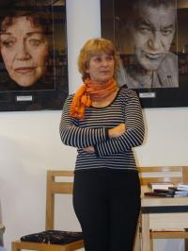

Carturesti lanseaza “O suta de zile cu Monica Lovinescu”
CULTURA | Sep 29, 2008 21:13:05 | Numar vizualizari: 35
Rating: | - In prezent 0/5 stele.  - 1  - 2  - 3  - 4  - 5 | | tipareste | trimite unui prieten | trimite prin Yahoo!

Libraria Carturesti din Iulius Mall a gazduit in aceasta seara lansarea cartii ”O suta de zile cu Monica Lovinescu” scrisa de Doina Jelea.
“O carte riscanta” dupa cum o numeste insasi autoarea, “O suta de zile cu Monica Lovinescu” este cea care a primit foarte multe controverse, tocmai pentru ca trateaza subiecte tabu precum singuratea, batranetea, boala si moartea.
Ultimii ani ai Monicai Lovinescu , firea ei si cateva dintre sentimentele unei personalitati marcante in lumea culturala a Romaniei sunt descrise in aceasta carte.
“Este o carte solida, puternica pentru ca rosteste adevaruri cu privire la lucruri existentiale ale vietii omului si ale unor personalitati, este un text foarte valoros care vorbeste despre personalitati care trebuie sa conteze in viata noastra”, a declarat Silvia Colfescu, directorul editurii “Vremea”.
“Am scris acesta carte deoarece cred ca inca avem nevoie de modele, de personalitati morale, iar Monica Lovinescu a fost fara indoiala o personalitate culturala de la care fiecare dintre noi, cu precadere cei tineri, au foarte multe de invatat”, a declarat Doina Jelea, autoarea cartii.
Ioana Handabut

